ФОРМИРОВАНИЕ МЕТАЛЛИЧЕСКОЙ ФАЗЫ ПРИ БАРБОТАЖЕ ГАЗОМ-ВОССТАНОВИТЕЛЕМ МНОГОКОМПОНЕНТНОГО ОКСИДНОГО РАСПЛАВА
Сообщение 2. ПЛОТНОСТЬ И ПОВЕРХНОСТНЫЕ СВОЙСТВА
Вусихис А.С., Леонтьев Л.И., Ченцов В.П., Кудинов Д.З., Селиванов Е.Н.

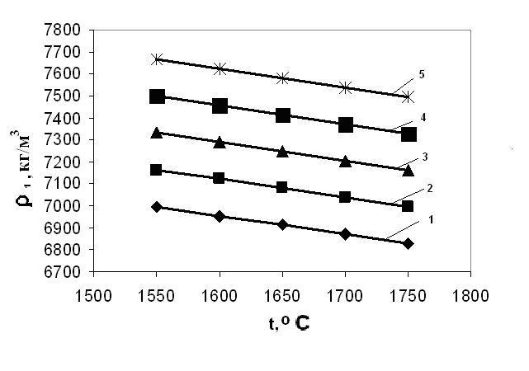
Рис. 4. Изменение плотности (с₁) железо-никелевого расплава с температурой: 0(1), 25(2), 50(3), 75(4), 100(5) % Ni в сплаве.
Fig.4. Temperature dependence of Iron-Nickel melt density of an alloy: 0(1), 25(2), 50(3), 75(4), 100(5) mas. % Ni .

